|  |
| --- |
| Resultado de imagem para ufpeUniversidade federal de pernambuco (ufpe)  Centro de INformática - CIn |
| Solução de Equações Diferenciais Ordinárias |
| Métodos Numéricos Computacionais |
|  |
| **Marcos William Almeida Cavalcanti (MWAC)** |
| **9 de novembro de 2017** |

|  |
| --- |
|  |

*Sumário*

*Introdução 3*

*Implementação e Funcionamento 3*

*Linguagem de Programação 3*

*Valores de Entrada 3*

*Valores de Saída 4*

*Métodos Utilizados 4*

*1. Euler 4*

*2. Euler Inverso 6*

*3. Euler Aprimorado 8*

*4. Runge-Kutta de Grau 4 10*

*5. Adams-Bashforth 13*

*6. Adams-Moulton 18*

*7. Fórmula Inversa da Diferenciação 18*

*Limitações 18*

*Questões 18*

*Equipe 18*

*Referências 18*

# Introdução

A proposta deste projeto é conseguir solucionar Equações Diferenciais Ordinárias (EDOs) a partir dos seguintes Métodos Numéricos (que serão detalhados posteriormente):

* Euler
* Euler Inverso
* Euler Aprimorado
* Runge-Kutta (Quarta ordem)
* Adams-Bashforth (Primeira a sexta ordem)
* Adams-Moulton (primeira a sexta ordem)

O programa faz parte do projeto da disciplina de Métodos Numéricos Computacionais para o curso de Graduação em Engenharia da Computação no Centro de Informática (CIn) da Universidade Federal de Pernambuco (UFPE).

# Implementação e Funcionamento

## Linguagem de Programação

A linguagem utilizada foi Python. Essa linguagem oferece varias bibliotecas científicas que permitem trabalhar com equações, além de ser uma linguagem de alto nível orientada a objeto.

Biblioteca externa utilizada:

* Math

Biblioteca utilizada basicamente para pegar valores de senos, cossenos e funções trigonométricas, usado apenas na entrada da função.

* Matplotlib.pyplot

Biblioteca utilizada basicamente para plotar os gráficos.

## Valores de Entrada

1. *f(x,y)* : a função que deverá ser resolvida.. Dado tipo String
2. *x0:* é o valor inicial de x. Dado tipo float.
3. *y0:* é o valor inicial de y, ou seja y(x0). Dado tipo float.
4. *h:* é o tamanho do passo que será utilizado. Dado tipo float.
5. *n:* é o número de iterações que deverão ser realizadas. Dado tipo inteiro.
6. *ordem: define a ordem utilizada para os métodos de Adams*

*Observação: valores do tipo float devem usar ponto (.) e não vírgula (,).*

## Valores de Saída

A saída do programa será escrita em várias listas, correspondentes a cada método. Porém dado a quantidade de valores, escolhi apresentar apenas o valor final. E seu respectivo gráfico.

# Métodos Utilizados

O desenvolvimento e utilização dos métodos aqui descritos são desenvolvidos para problemas com equações de primeira ordem e valor inicial que consistem numa Equação Diferencial do tipo:

$$\frac{dy}{dt}=f(x,y)$$

com condição inicial *y(x0) = y0*.

## 1. Euler

Também conhecido como o método da Reta Tangente, é o método mais antigo e mais simples. Ele consiste em aproximar a solução y(x), no sentido de uma linearização, por meio de suas tangentes. É expresso pela equação:

$${\left[2\right] y}_{n+1}= y_{n}+ f\left(t_{n},y_{n}\right)*\left(t_{n+1}-t_{n}\right) , com n=0,1,2,…$$

Consiste em calcular repetidamente a equação [2] usando o resultado atual para encontrar o próximo, obtendo, assim uma sequência de valores ${ y}_{0},{ y}_{1},{ y}_{2},…{ y}_{n},…$ que aproximam o valor da solução nos pontos $t_{0},t_{1},{ t}_{2},…, { t}_{n},…$

Para demonstrar o funcionamento do método temos o exemplo abaixo:

*[P1]: $y= ∅\left(t\right)= 1-t+4t$*

*Valor Inicial: t0 = 0, y(x0) = 1*

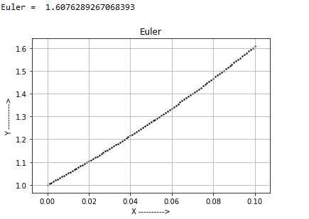

*Figura 1.1: Curva gerada pelos valores encontrados para [P1] h = 0,001, t =0,1, n= 100*

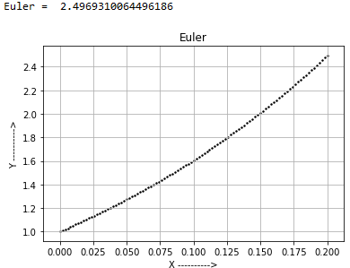

*Figura 1.2: Curva gerada pelos valores encontrados para [P1] h = 0,001, t =0,2, n= 200*

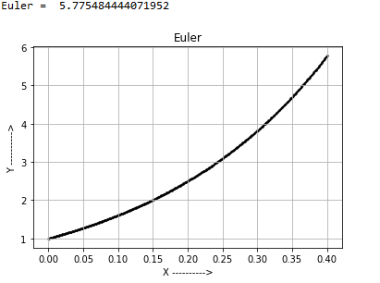

*Figura 1.3: Curva gerada pelos valores encontrados para [P1] h = 0,001, t =0,4, n= 400*

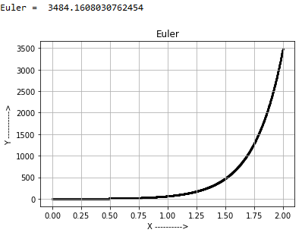

*Figura 1.4: Curva gerada pelos valores encontrados para [P1] h = 0,001, t =2, n= 2000*

## 

## 2. Euler Inverso

Quando aproximamos a derivada de $\frac{d∅(t_{n})}{dt}$ pelo quociente de diferenças inverso ( em vez do quociente de diferenças direto), obtemos portanto a fórmula de Euler Inverso, que é uma variação da fórmula de Euler, dada por:

$$\left[3\right] y_{n}= y_{n}+ f(t_{n+1},y_{n+1})$$

Nesse caso a equação [3] não fornece uma fórmula explicita de calcular y(t), portanto os cálculos podem se tornar tão complexos quanto a natureza da função f determine.

Para demonstrar o funcionamento do método temos o exemplo abaixo utilizando o mesmo problema [P1]:

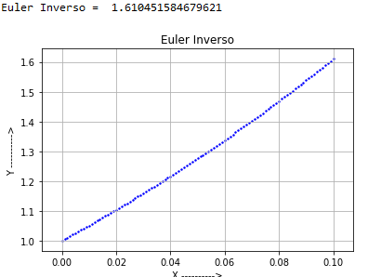

*Figura 2.1: Gráfico do problema [P1] com h = 0,001, t=0,1 aplicando o método Euler Inverso*

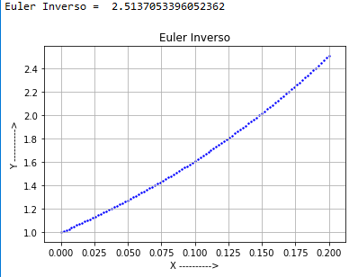

*Figura 2.2: Gráfico do problema [P1] com h = 0,001, t=0,2 aplicando o método Euler Inverso*

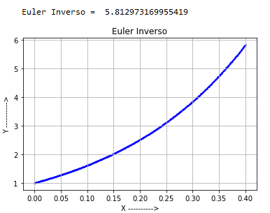

*Figura 2.3: Gráfico do problema [P1] com h = 0,001, t=0,4 aplicando o método Euler Inverso*

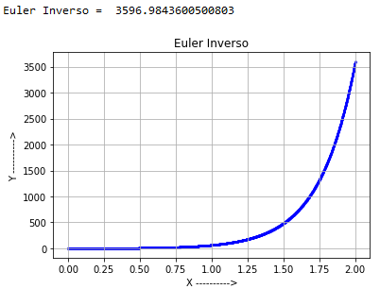

*Figura 2.4: Gráfico do problema [P1] com h = 0,001, t=2 aplicando o método Euler Inverso*

## 

## 3. Euler Aprimorado

O método de Euler Aprimorado fornece uma fórmula explicita de encontrar *y(t)* funcionando em duas etapas: a primeira consiste em calcular $y_{n}+h× f(t_{n},y_{n})$ e, a segunda, em utilizar o resultado para encontrar $y_{n+1}$. Euler Aprimorado aproxima o integrando pela média de seus valores nas duas extremidades, ou seja, aproximar a área sob a curva pela área do trapézio sombreado e é dado pela fórmula abaixo.

$$\left[4\right] y_{n+1}= y_{n}+\frac{h}{2}[f\left(t_{n},y_{n}\right)+f\left(t_{n+1},y_{n+1}\right)]$$

Para demonstrar o funcionamento do método temos o exemplo para o problema *[P1]:*

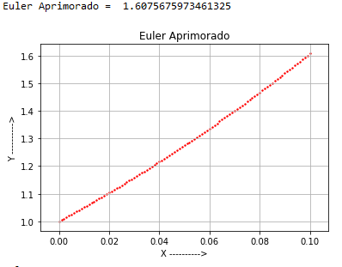

*Figura 3.1: Gráfico do problema [P1] com h = 0,001, t=0,1 aplicando o método Euler Aprimorado*

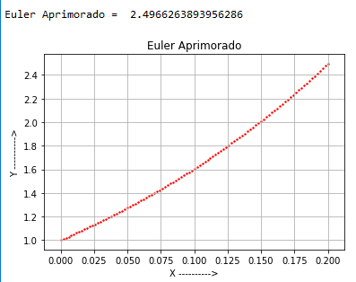

*Figura 2.2: Gráfico do problema [P1] com h = 0,001, t=0,2 aplicando o método Euler Aprimorado*

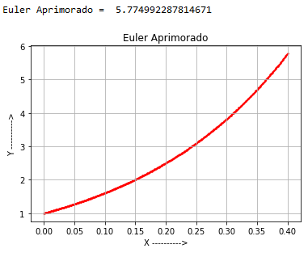

*Figura 3.3: Gráfico do problema [P1] com h = 0,001, t=0,4 aplicando o método Euler Aprimorado*

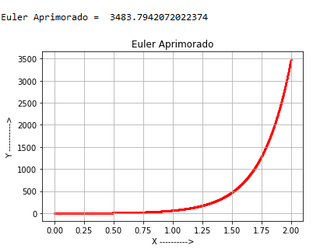

*Figura 3.4: Gráfico do problema [P1] com h = 0,001, t=2 aplicando o método Euler Aprimorado*

## 

## 4. Runge-Kutta de Grau 4

Este método é duas ordens de grandeza mais preciso que o método de Euler Aprimorado e três ordens de grandeza que o método de Euler. É simples de usar e suficientemente preciso para uma grande quantidade de problemas. Esse método envolve uma média ponderada de valores de f(t,y) em pontos diferentes no intervalo tn < t < tn+1 e é dada por:

$$\left[5\right] y_{n+1}= y_{n}+ h\left(\frac{k_{n1}+{2k}_{n2}+{2k}_{n3}+ k_{n4}}{6}\right)$$

onde:

*kn1 = f(tn, yn) [6]*

*kn2 = f(tn+ h/2 , yn + hkn1/2) [7]*

*kn3 = f(tn+ h/2 , yn + hkn2/2) [8]*

*kn4 = f(tn+ h, yn + hkn3) [9]*

Para demonstrar o funcionamento do método temos o exemplo abaixo, para o problema [*P1*]

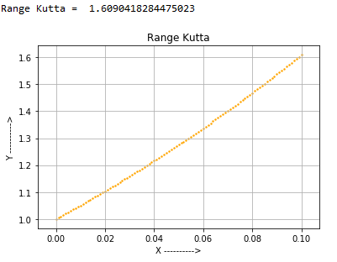

*Figura 4.1: Gráfico do problema [P1] com h = 0,001, t=0,1 aplicando o método Runge Kutta*

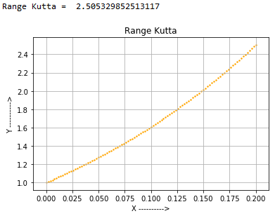

*Figura 4.2: Gráfico do problema [P1] com h = 0,001, t=0,2 aplicando o método Runge Kutta*

**

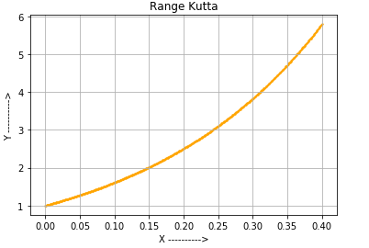

*Figura 4.3: Gráfico do problema [P1] com h = 0,001, t=0,4 aplicando o método Runge Kutta*

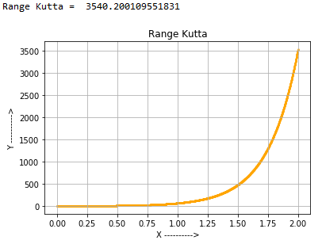

*Figura 4.4: Gráfico do problema [P1] com h = 0,001, t=2 aplicando o método Runge Kutta*

:

## 

## 5. Adams-Bashforth

A ideia básica do método de Adams é utilizar um polinômio de grau n e aproximar y'(t) por um polinômio e com este calcular a integral na equação [1]. Os coeficientes de P(t) são determinados utilizando-se os valores obtidos anteriormente de acordo com a ordem do polinômio. Neste projeto, o método de Adams-Bashforth foi implementado até a ordem quatro.

Um sistema de equações da forma abaixo é obtido:

$$\left[6\right] At_{n}- B= f_{n}$$

$$\left[7\right] At_{n-1}- B= f_{n-1}$$

Descobrindo o valor dos coeficientes, substituindo *y'(t)* por *P(t) = At - B* e calculando a integral em [1] achamos, após algumas simplificações algébricas, que para um passo h constante :

$$\left[8\right] y_{n+1}= y_{n}+\frac{3}{2}hf_{n}-\frac{1}{2}hf_{n-1}$$

O processo para graus maiores é análogo.

Esse é um método classificado como Método de Passos Múltiplos porque há dependência de n valores calculados anteriormente, onde n depende do grau do polinômio utilizado na solução. Para se obter os primeiros valores pode-se usar qualquer um dos métodos explicados acima (Euler, Euler Inverso, Euler Aprimorado e Rung-Kutta), que são chamados de Métodos de Passo Único.

Para demonstrar o funcionamento do método temos o exemplo abaixo, para o problema [*P1*] e utilizando o Método de Runge-Kutta para obter os valores iniciais necessários. Fiz uso de 2 sites para achar os valores das constantes.

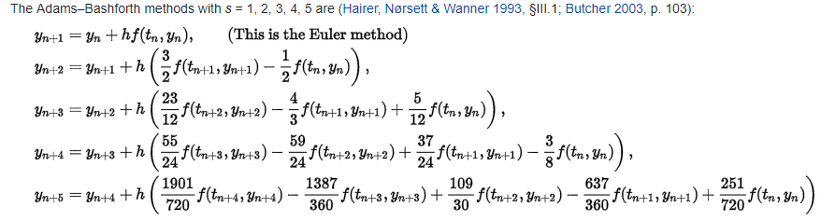

Fonte: https://en.wikipedia.org/wiki/Linear_multistep_method

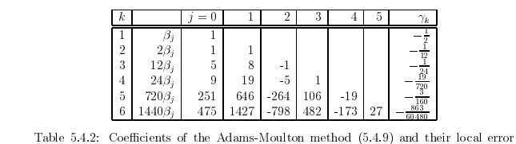

Fonte : http://www.cs.rpi.edu/~flaherje/pdf/ode5.pdf

Para demonstrar o funcionamento do método temos o exemplo abaixo, para o problema [*P1*], com o grau = 5.

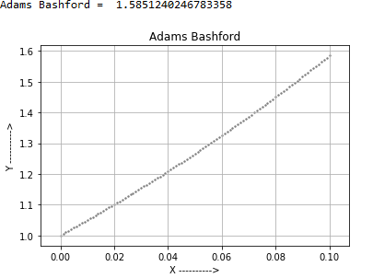

*Figura 5.1: Gráfico do problema [P1] com h = 0,001, t=0,1 aplicando o método de Adams Bashford*

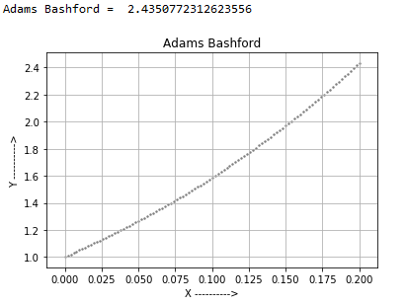

*Figura 5.2: Gráfico do problema [P1] com h = 0,001, t=0,2 aplicando o método de Adams Bashford*

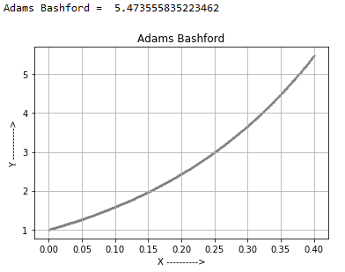

*Figura 5.3: Gráfico do problema [P1] com h = 0,001, t=0,4 aplicando o método de Adams Bashford*

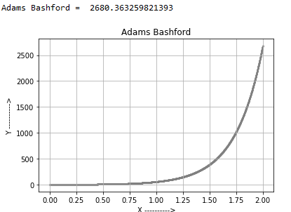

*Figura 5.4: Gráfico do problema [P1] com h = 0,001, t=2 aplicando o método de Adams Bashford*

## 6. Adams-Moulton

Este método é similar ao metodo de Adams-Bashforth. Os coeficientes são escolhidos de forma a ter a maior ordem possível e os pontos utilizados para determinar os coeficientes são *(tn,yn) e (tn+1, yn+1)*, o que resulta numa forma implícita de encontrar o valor de *yn+1*. Porém para evitar usar funções mais complicadas, utilizei o método de Adams Bashford para calcular o ponto futuro, e a partir daí calculei utilizando esse valor no método de Moulton. A principal diferença são os coeficientes.

Fiz uso de 2 sites para achar os valores das constantes.

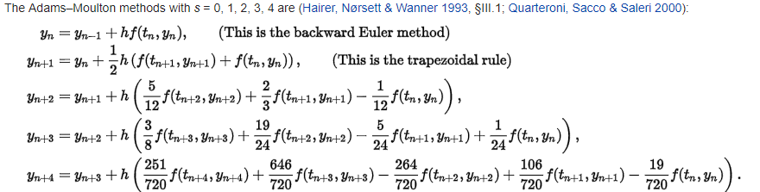

Fonte: https://en.wikipedia.org/wiki/Linear_multistep_method

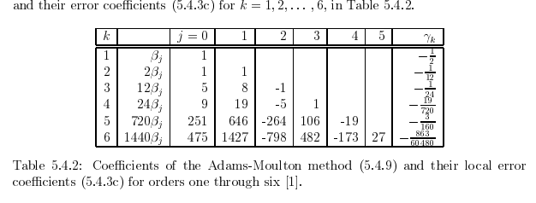

Fonte : http://www.cs.rpi.edu/~flaherje/pdf/ode5.pdf

Para demonstrar o funcionamento do método temos o exemplo abaixo, para o problema [*P1*], com o grau = 5.

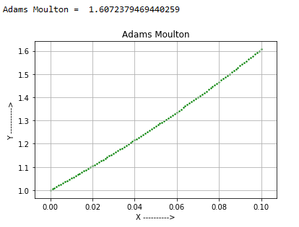

*Figura 6.1: Gráfico do problema [P1] com h = 0,001, t=0,1 aplicando o método de Adams Moulton*

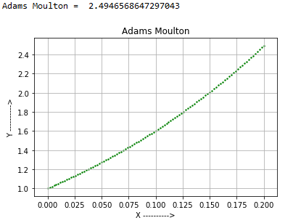

*Figura 6.2: Gráfico do problema [P1] com h = 0,001, t=0,2 aplicando o método de Adams Moulton*

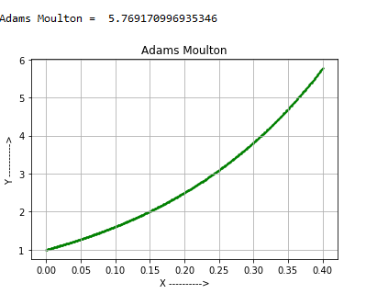

*Figura 6.3: Gráfico do problema [P1] com h = 0,001, t=0,4 aplicando o método de Adams Moulton*

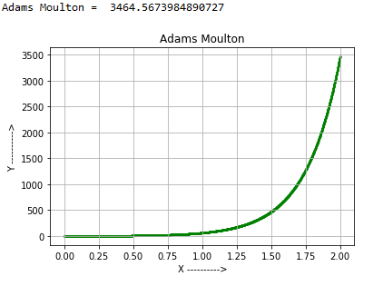

*Figura 6.4: Gráfico do problema [P1] com h = 0,001, t=2 aplicando o método de Adams Moulton*